Aufgabe 8: Die Zelle als kleinste Lebenseinheit

LERNZIELE:
- Bau, Eigenschaften und Aufgaben der Zellen bei Pflanzen, Tier und Mensch kennen
- Einfache mikroskopische Präparate herstellen

Achte auf die Beurteilungskriterien:
Grundansprüche:
1. Du kennst die beiden Zelltypen, deren Gemeinsamkeiten und weisst, wie ihre Bestandteile heissen (Auftrag 1).
2. Du stellst ein einfaches Zellpräparat her und fertigst davon eine genaue mikroskopische Skizze an (Auftrag 2).
3. a) Du kennst die Eigenschaften und Aufgaben der einzelnen Zellbestandteile und kannst die vorgegebene Tabelle ergänzen.
Erweiterte Ansprüche:
3. b) Du kennst die Eigenschaften und Aufgaben der einzelnen Zellbestandteile und kannst diese übersichtlich in einer Tabelle darstellen.

Grundansprüche:
1. Zellen sehen ganz unterschiedlich aus
Die Skizzen zeigen die zwei Grundtypen von Zellen.
- Gib den beiden Zelltypen den entsprechenden Namen.
- Beschrifte die Teile der Zellen.
- Welche Teile kommen bei beiden Zelltypen vor?

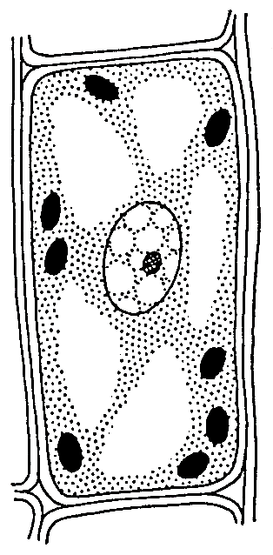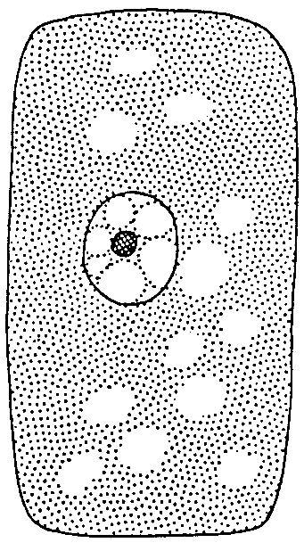

2. Zellen sind mikroskopisch klein
Damit du Zellen sehen kannst, musst du sie mit einem Mikroskop betrachten.
- Stelle nach schriftlicher Anleitung* von einem Zwiebelhäutchen ein Zellpräparat her.
- Schaue das Präparat unter dem Mikroskop an.
- Zeichne einige Zellen.
- Beschrifte die Zeichnung.
- Welche Teile der Skizze im Auftrag 1 fehlen in deiner Zeichnung? Erkläre, warum sie fehlen.

3. a) Eigenschaften und Aufgaben der Zelle
Jeder Bestandteil einer Zelle hat bestimmte Eigenschaften und Aufgaben.
- Fülle die leeren Felder der Tabelle mit Stichworten aus. Die Skizzen aus dem Auftrag 1 helfen dir dabei.

Zellbestandteil | Eigenschaften | Aufgaben
Zellwand |  | - verleiht der Zelle ihre starre Form  - gibt Festigkeit
 | - elastisch  - teilweise durchlässig  - umschliesst das Plasma | - regelt die Aufnahme und Abgabe von Stoffen
Vakuole (Zellsaftraum) | - nimmt den grössten Teil des Zellinnern ein  - enthält den Zellsaft, der sich aus Wasser und gelösten Stoffen zusammensetzt
 | - ist immer von Plasma umgeben  - liegt bei älteren Pflanzenzellen meist am Zellrand  - rundlich bis ovale Form | - steuert die Vorgänge in der Zelle.  - enthält die Chromosomen mit den Erbinformationen  - ist verantwortlich für die Zellteilung
Plasma |  | - In ihm laufen viele Stoffwechselvorgänge ab
Chloroplasten (Blattgrünkörner) | - enthalten Chlorophyll  - sind vom Plasma umgeben
* Hinweis: Eine Anleitung zur Herstellung eines Mikropräparates ist in den meisten Biologie-Lehrmitteln zu finden. So z.B. in: Integrierte Naturlehre 7, Heft 3 «Leben aus grünen Pflanzen» Seite 14, LMV Kt. Luzern.
Erweiterte Ansprüche:
3. b) Eigenschaften und Aufgaben der Zelle
Jeder Bestandteil der Zelle hat bestimmte Eigenschaften und Aufgaben.
- Bereite eine Tabelle vor mit den Überschriften Zellbestandteile, Eigenschaften, Aufgaben. Die Skizzen aus dem Auftrag 1 helfen dir dabei.
- Fülle deine Tabelle übersichtlich mit Stichworten aus.

